ივანე ჯავახიშვილის სახელობის თბილისის სახელმწიფო უნივერსიტეტი

ზუსტ და საბუნებისმეტყველო მეცნიერებათა ფაკულტეტი

დედამიწის ფიზიკა

ლექციების კურსი
თავი 2. დედამიწა და სამყარო

2.1. სამყაროს ევოლუცია

გასული საუკუნის 20-იან წლებამდე ასტროფიზიკოსები თვლიდნენ, რომ ჩვენი სამყარო სტაციონარულია. ამ წარმოდგენას ეთანხმებოდა ფარდობითობის თეორიის ფუძემდებელი ა. აინშტაინი. სამყაროს აღწერისათვის მან შეადგინa სპეციალური გრავიტაციული განტოლებები და იმისთვის, რომ ამ განტოლებების ამონახსნები შესაბამისობაში ყოფილიყო სტაციონარულ პირობებთან, აინშტაინმა მათში შეიტანა გარკვეული დამატებითი კოეფიციენტები. შემდეგში ამ საკითხით დაინტერესდა ა. ა. ფრიდმანი. მან დაამტკიცა ამ განტოლებებში შეტანილი კოეფიციენტების ხელოვნურობა და გრავიტაციური განტოლებების ამოხსნის გზით დაადგინა, რომ სამყარო არასტაციონარულია ანუ ფართოვდება. ეს აზრი ექსპერიმენტალურად დაადასტურა ე. ჰაბლმა, რომელიც ზომავდა იმ ობიექტების წითელ წანაცვლებას, რომლებიც გვშორდება.
ამ მონაცემების საფუძველზე გიორგი (ჯორჯ) გამოვმა 1946 წელს წამოაყენა ცხელი სამყაროს მოდელი. ამ მოდელის მიხედვით სამყარო დასაწყისში თავმოყრილი იყო კვაზიწერტილში ზომით 10⁻³³ სმ და სიმკვრივით ~10⁹³ გ/სმ³, რომლის ტემპერატურა 10³³ K-ზე მეტი იყო (ცხრილი 2.1). ამ ნაწილაკს უწოდეს სუპერადრონი. დაახლოებით 15 მილიარდი წლის წინ ის აფეთქდა და სამყარომ გაფართოება დაიწყო. ეს პროცესი ამჟამადაც მიმდინარეობს. სუპერედრონის ნივთიერება განვითარების საწყის სტადიაზე იმყოფებოდა იონიზირებული პლაზმის მდგომარეობაში რომელიც წონასწორობაში იყო გამოსხივებასთან.
ცხრილი 2.1
სამყაროს განვითარების ეტაპები

ერა | მატერიის სახე | ზომები | სიმკვრივე, გ/სმ³ | ხანგრძლივობა | ტემპ-რა, K
კვანტური კოსმოლოგიის | პროტონივთიერება | 10⁻³³ სმ | 10⁹³ | 10⁻⁴⁴ წმ | 10³³
ადრონული | ბარიონები, მეზონები და სხვა ნაწილაკები | 10⁻³³სმ–10⁹კმ | 10⁹³–10¹⁵ | 10⁻⁴⁴–10⁻⁴ წმ | 10³³-10¹²
ლეპტონური | მიუონები, ელექტრონები, პოზიტრონები, ნეიტრინო, ანტინეიტრინო, ფოტონები | 10^{9–}3⋅10¹² კმ | 10¹⁵–1,5⋅10⁵ | 10⁻⁴–10 წმ | 10¹²-10¹⁰
გამოსხივების | ელექტრონები, პროტონები, ჰელიუმის ბირთვები, ფოტონები | 3⋅10¹²–6⋅10²⁰ კმ | 1,5⋅10⁵–10⁻²⁰ | 10წმ–10⁶ წელი | 10¹⁰-3⋅10³
ნივთიერების | ატომები, კვაზარები, გალაქტიკები, ვარსკვლავები, პლანეტები | 6⋅10^{20–}2⋅10²³ კმ | 10⁻²⁰–3⋅10⁻²⁹ | 10⁶–2⋅10¹⁰ წელი | 3⋅10³

გაფართოებადი სამყაროს ევოლუციის ეტაპს ასტროფიზიკოსები ოთხ ერად ჰყოფენ. პირველი, რომლის დროის ინტერვალია 10⁻⁴²÷10⁻⁴ წამია, ხასიათდება მაღალი ტემპერატურით და შეესაბამება 10¹⁸ ევ ენერგია. მას ანდრონულ ერას უწოდებენ. ნივთიერება ამ პერიოდში წარმოდგენილი იყო მძიმე ნაწილაკების სახით: ბარიონები, მეზონები და სხვა. სამყაროს განვითარების მეორე ერა ცნობილია ლეპტონურის სახელწოდებით. ამ პერიოდში გაჩნდა მსუბუქი ნაწილაკები: მიუონები, ელექტრონები, პოზიტრონები, ნეიტრინო, ანტინეიტრინო და ფოტონი, ამ უკანასკნელებმა საფუძველი დაუდო რელაქტიური გამოსხივების დასაწყისს. ამ ერის დასასრულს მთავრდება ნაწილაკების ანიჰილაციის პროცესი და ნეიტრინოს ურთიერთქმედება ნივთიერებასა და გამოსხივებასთან. ამ მომენტიდან ნეიტრინო მონაწილეობს სამყაროს გაფართოებაში სხვა ნივთიერებებისგან დამოუკიდებლად და თავის თავში ატარებს ინფორმაციას ლეპტონური ერის დასასრულის შესახებ. ამ დროს სამყაროში წარმოიქმნა წყალბადის ბირთვების 70% და ჰელიუმის ბირთვების 30%.
სამყაროს გაფართოების შემდეგი – მესამე ეტაპი ცნობილია გამოსხივების ერის სახელწოდებით. მისი ხანგძლივობა 1 მილიარდი წელია. ამ პერიოდში ნეიტრინოსა და გამოსხივების წილი აღემატებოდა სხვა ნაწილაკებს. გამოსხივების ერის შემდეგ დადგა ნივთიერების ერა: წარმოიქმნა წყალბადისა და ჰელიუმის ატომები, საიდანაც შემდეგში ჩამოყალიბდა გალაქტიკები და ვარსკვლავები

2.2. უილინსონის მიკროტალღური ანიზოტროპიის ზონდი

2003 წლის თებერვალში პირველად იქნა მიღებული მონაცემები ამ თანამგზავრიდან. უილკინსონის მიკროტალღური ანიზოტროპიის ზონდმა (Wilkinson Microwave Anisotropy Probe. WMAP) , რომელსაც ეს სახელი უდიდესი ასტროფიზიკოსის, დევიდ უილკინსონის საპატივცემულოდ ეწოდა და რომელიც 2001 წელს იქნა გაშვებული, მეცნიერებს წარუდგინა უპრეცენდენტო ზუსტი და დეტალური სურათი ადრეული სამყაროსი, რომლის ასაკი 380 000 წელს არ აღემატებოდა.
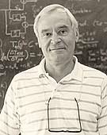  დევიდ უილკინსონი | კოლოსალური ენერგია, რომელიც ამოიტყორცნა პირველადი ცეცხლოვანი ღრუბლისგან, რამაც დასაბამი მისცა ვარსკვლავებსა და გალაქტიკებს, მილიარდობით წელია ცირკულირებს ჩვენ სამყაროში. სწორედ ის გადაიღეს ფირზე დეტალურად უილკინსონის მიკროტალღური ანიზოტროპიის ზონდის მეშვეობით. შედეგად მივიღეთ აქამდე ჯერ არნახული, ცის წარმოუდგენლად მკაფიო ფოტოგრაფია, რაზედაც შეგვიძლია დავინახოთ მიკროტალღური გამოსხივება – სწორედ იმ დიდი აფეთქების შედეგი.
პირველად, მონაცემებმა სამყაროს ადრეული ისტორიის შესახებ მისცეს შესაძლებლობა კოსმოლოგებს ზუსტად გაეცათ პასუხი კითხვაზე, რომელიც ოდესმე დასმულა – კითხვაზე, როცა ადამიანმა პირველად აიხედა ზევით და დაინახა ღამის ცის სილამაზე. რა ასაკისაა სამყარო? როგორია მისი პარამეტრები? რა ბედი ელის მას?
როგორ შესძლო უილკინსონის ზონდმა გადაეღო ჩასახვის მომენტში მყოფი სამყაროს უპრეცენდენტო სურათები? იმიტომ, რომ ღამის ცა დროის მანქანას ჰგავს. რადგანაც სინათლე სასრული სიჩქარით ვრცელდება, ჩვენ ვარსკვლავებს ვხედავთ არა ისეთს, როგორიც ისინი ახლაა, არამედ ისეთს, როგორიც ოდესღაც იყო. მანძილს მთვარიდან დედამიწამდე სინათლე მყისიერად კი არ ფარავს, ამისათვის მას წამზე ოდნავ მეტი დრო სჭირდება; ამიტომ, როდესაც მთვარეს ვუყურებთ, სინამდვილეში ვხედავთ მას ისეთს, როგორიც ის წამის წინ იყო. მანძილის გავლას მზიდან დედამიწამდე, სინათლის სხივი რვა წუთს ანდომებს. ბევრი ჩვენთვის ცნობილი ვარსკვლავი იმდენად შორსაა ჩვენგან, რომ მათ სინათლის სხივს ათიდან ას წლამდე სჭირდება, რომ ჩვენ თვალთახედვის არეს მიაღწიოს. (სხვა სიტყვებით, ისინი დედამიწიდან ათიდან ას სინათლის წელიწადის მანძილზე იმყოფება. სინათლის წელიწადი ათ ტრილიონ კილომეტრზე ოდნავ ნაკლებია – სწორედ ამ მანძილს გადის სინათლის სხივი წელიწადის განმავლობაში). სინათლის სხივები ცალკეული გალაქტიკებიდან დედამიწას ასეული მილიონი, ან მილიარდი სინათლის წელიწადის განმავლობაში აღწევს. ამგვარად, ისინი „განამარხებული“ სინათლის წყაროს წარმოადგენს, ამასთან ზოგი მათგანის გამოსხივება ჯერ კიდევ დინოზავრების გაჩენამდე დაიწყო. ყველაზე უფრო დაშორებული ობიექტები, რომლებსაც შეიძლება დავაკვირდეთ ტელეკოპით, არის ე. წ. კვაზარები, გიგანტური „კოსმოსური შუქურები“ რომლებიც ახდენს უზარმაზარი რაოდენობის ენერგიის გენერირებას ხილული სამყაროს განაპირას. ისინი დედამიწიდან 12-13 მილიარდი სინათლის წელიწადის დაშორებით მდებარეობს. დღეს კი უილკინსონის ზონდმა დააფიქსირა კიდევ უფრო ძველი გამოსხივება, პირველადი აფეთქების არილი, რომლის შედეგადაც ჩვენი სამყარო გაჩნდა.
კოსმოლოგები სამყაროს აღწერისას საილუსტრაციოდ ხანდახან ემპაიერ სტეიტ ბილდინგს იყენებენ, რომლის ასზე მეტი სართული მანჰეტენზს დაჰყურებს. ცათამბჯენის სახურავიდან ტროტუარი ძლივს ჩანს. შევთანხმდეთ, რომ ცათამბჯენის საფუძველი დიდი აფეთქების ზონას წარმოადგენს. მაშინ, თუ ჩავთვლით, რომ სახურავიდან ვიყურებით, შორეული გალაქტიკები მეათე სართულზე იქნება. კვაზარები, რომელთა გარჩევა ტელესკოპით დედამიწიდან ჯერ კიდევ შესაძლებელია – მეშვიდე სართულის დონეზე. ხოლო უილკინსონის ზონდით გაზომილი რელიქტური კოსმოსური გამოსხივება ტროტუარიდან სულ რაღაც ერთნახევარი სანტიმეტრის სიმაღლეზე. ამგვარად, უილკინსონის ზონდმა მოგვცა შესაძლებლობა სამყაროს ასაკი წარმოუდგენელი სიზუსტით გამოგვეთვალა – სულ 1% ცდომილებით: 13.7 მილიარდი წელი.
ზონდის გაშვება იყო ასტროფიზიკოსების ათწლიანი დაძაბული შრომის შედეგი. 2001 წლის 30 ივნისს ნასას თანამშრომლებმა მოათავსეს უილკინსონის ზონდი რაკეტის „დელტა II“ ბორტზე და გაიყვანეს მზესა და დედამიწას შორის ორბიტაზე. ზუსტად გათვლილი დანიშნულების პუნქტი იყო ლაგრანჟის მეორე წერტილი (ანუ L2, გრავიტაციული წონასწორობის ერთ-ერთი წერტილი დედამიწას, მთვარესა და მზეს შორის), რომელის უზრუნველყოფს საუკეთესო ხედვის არეს (ნახ.2.1). თანამგზავრის ხილვადობის ველში არ ხვდება არც მზე, არც დედამიწა და არც მთვარე, რის გამოც უილკინსონის ზონდი ყოველთვის გადმოსცემს სამყაროს მკაფიო სურათს. თანამგზავრი ცის სრულ სკანირებას ექვსი თვის პერიოდულობით ახდენს.

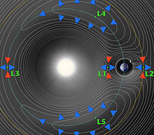

ნახ. 2.1. ლაგრანჟის წერტილები
თანამგზავრი აღჭურვილია ყველაზე თანამედროვე აპარატურით. მძლავრი სენსორების დახმარებით მას შეუძლია დაიჭიროს სუსტი მიკროტალღური გამოსხივება, რომელიც დიდი აფეთქების შემდეგ შემორჩა. ეს გამოსხივება მთელ სამყაროში ვრცელდება, მაგრამ ჩვენი ატმოსფერო მას შესამჩნევად შთანთქავს. თანამგზავრი (ნახ. 2.2) დამზადებულია ალუმინის შენადნობისაგან. მისი ზომებია – 3,8 х 5 მ, წონა – 840 კგ.
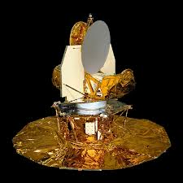
ნახ. 2.2. უილკინსონის მიკროტალღური კოსმოსური ზონდი WMAP

ზონდი აღჭურვილია ორი ტელესკოპით, რომლებიც აფიქსირებს მიკროტალღურ გამოსხივებას და მიღებულ მონაცემებს დედამიწაზე გადმოსცემს. მუშაობისათვის თანამგზავრს მხოლოდ 419 ვატი სიმძლავრე ესაჭიროება (რაც ოთხი–ხუთი სტანდარტული ელექტრული ნათურის სიმძლავრის ეკვივალენტურია). უილკინსონის ზონდი განლაგებულია დედამიწიდან 1,5 მლნ კილომეტრის მანძილზე, შორს ყოველგვარი ატმოსფერული გავლენისაგან, რომელიც ფარავს სუსტ მიკროტალღურ გამოსხივებას. სწორედ ამგვარი განლაგების გამო შეუძლია თანამგზავრს ცის მუდმივი სკანირება.
ცის პირველი სკანირება თანამგზავრმა 2002 წლის აპრილში დაასრულა. ნახევარი წლის შემდეგ დასრულდა მეორე სრული სკანირება. დღეისათვის უილკინსონის ზონდმა მოგვცა ოდესმე არსებულთგან ყველაზე უფრო სრული და ზუსტი რუკა მიკროტალღური გამოსხივებისა. რელიქტური მიკროტალღური გამოსხივების არსებობა, რაც გამოავლინა და დააფიქსირა უილკინსონის ზონდმა პირველად გ. გამოვმა თანამშრომლებთან ერთად იწინასწარმეტყველა1948 წელს; ისინი ყურადღებას აქცევდნენ იმ გარემოებასაც, რომ ამ გამოსხივებას საკუთარი ტემპერატურაც უნდა ჰქონოდა. უილკინსონის ზონდმა ეს ტემპერატურაც გაზომა, დააფიქსირა რა ის აბსოლუტური ნულის ოდნავ მაღლა, 2.7249° და 2.725° კელვინის სკალაზე.
უილკინსონის ზონდის მიერ სკანირებული ცის რუკას თუ შეუიარაღებელი თვალით ვიყურებთ, ის საკმაოდ უინტერესოა: ვხედავთ მხოლოდ წერტილების მოუწესრიგებელ გროვას (ნახ. 2.3). თუმცა სინამდვილეში, ეს წერტილები ფლუქტუაციებია, ანუ არათანაბრობა პირველადი ცეცხლოვანი კატაკლიზმისა – დიდი აფეთქებისა – სამყაროს წარმოქმნის მომენტში. ეს უმცირესი ფლუქტუაციები „მარცვლებს“ ჰგავს.
სწორედ ამ უმცირესი მარცვლებიდან აღმოცენდა გალაქტიკების გროვები და გალაქტიკები. სხვა სიტყვებით, ჩვენი გალაქტიკა, ირმის ნახტომი და მის გარშემო არსებული ყველა გალაქტიკური გროვა (ნახ.2.4) ოდესღაც ეს უმცირესი ფლუქტუაციები იყო.

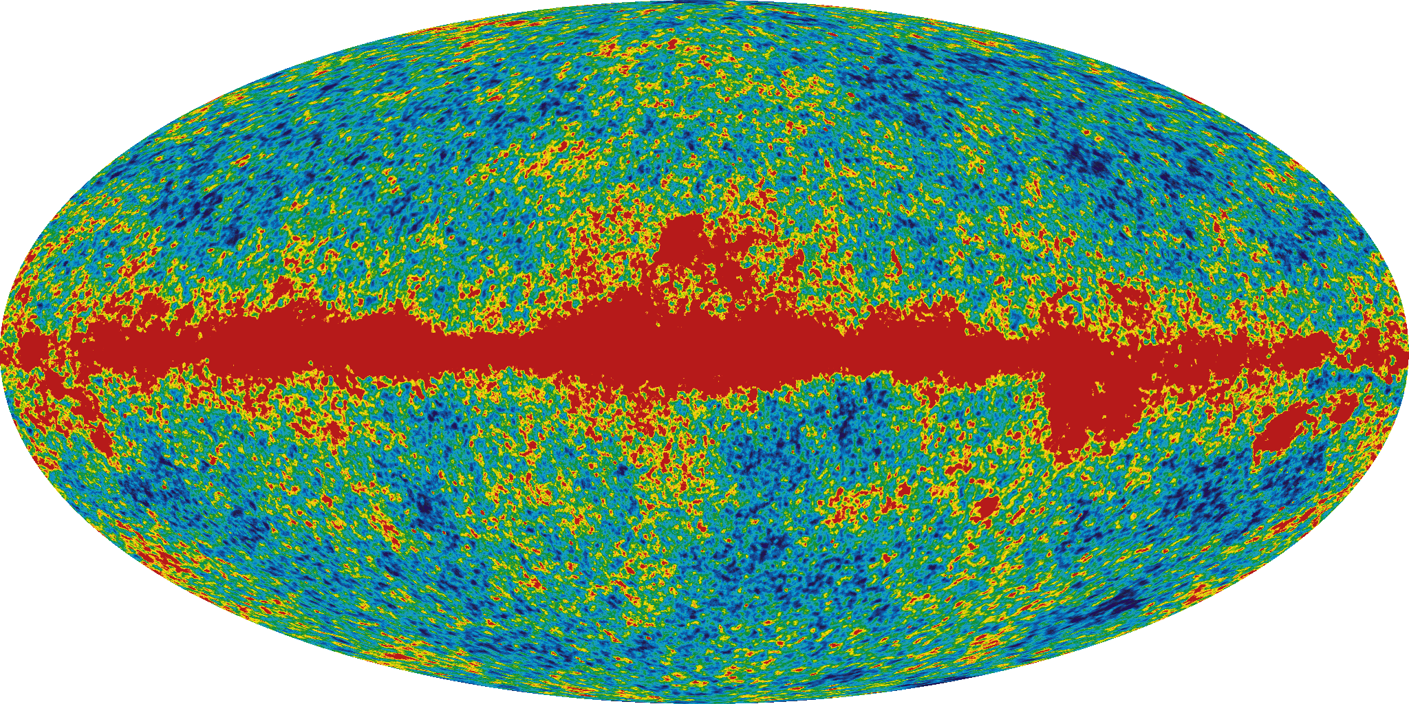

ნახ. 2.3. ეს ფოტოგრაფია, რომელის გადაღებულია აპარატ WMAP–ის მიერ, წარმოადგენს „სამყაროს ბავშვობაში“, ანუ ისეთს, როგორიც ის იყო მხოლოდ 380 000 წლის შემდეგ მისი წარმოქმნიდან. ყოველი წერტილი საკმაოდ დამაჯერებლად წარმოადგენს უმცირეს კვანტურ ფლუქტუაციას. ყველა ისინი გაფართოების შედეგად გადაიქცა გალაქტიკებად და გალაქტიკების გროვებად, რასაც დღეს ვაკვირდებით.

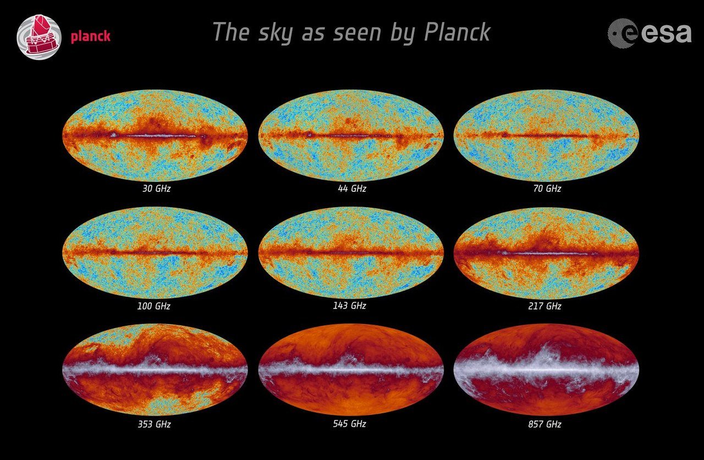2009 წლის 14 მაისს რაკეტა „არიან-5“-ის მიერ, მიკროტალღური ფონის – რელიქტური გამოსხივების შესასწავლად, რომელის დიდი აფეთქების შემდეგ შემორჩა, კოსმოსში გაყვანილ იქნა ევროპის კოსმოსური სააგენტოს ასტრონომიული თანამგზავრი „პლანკი“. მასთან ერთად გაშვებულ იქნა ორბიტალური ინფრაწითელი ტელესკოპი „გერშელი“

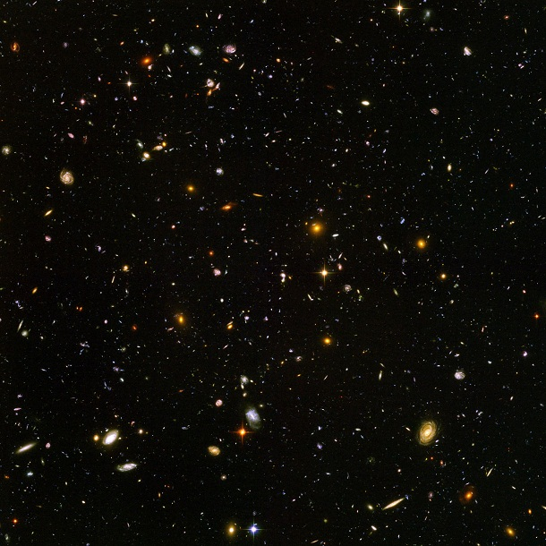

ნახ. 2.4. გალაქტიკათა გროვა. ჰაბლის მიერ დაფიქსირებული სხვადასხვა ასაკის, ფერის, ფორმისა და ზომის 10 000-მდე გალაქტიკა ერთ ფოტოში. სურათზე გამოსახული არეალის რეალური სიგრძე მილიარდობით სინათლის წელიწადია.

2.3. სამყაროს ასაკი
ასტრონომებს მოსვენებას არ აძლევს კითხვა თუ რა არის სამყაროს ჭეშმარიტი ასაკი. ასწლეულების განმავლობაში მეცნიერები, ფილოსოფოსები და თეოლოგები ამის გარკვევას, თუნდაც მიახლოებით, ცდილობდნენ. ამისათვის ისინი სარგებლობდნენ მხოლოდ ერთი, მათთვის ხელმისაწვდომი მეთოდით – ადამიანის გენეალოგიით ადამისა და ევას დროიდან. დედამიწის ასაკი – დრო, რომელიც გავიდა დედამიწის, როგორც დამოუკიდებელი პლანეტის წარმოქმნის მომენტიდან. დედამიწის ასაკი 4.54 მილიარდი წელია (4.54·10⁹ ±1%). ეს მონაცემები ემყარება არა მარტო დედამიწის ნიმუშების, არამედ მეტეორიტული ნივთიერების რადიოიზოტოპურ დათარიღებას.
თავის მხრივ, უილკინსონის მიკროტალღური ანიზოტროპიის ზონდმა დღეისათვის გაზომა ყველაზე დიდი აფეთქების ექო და მოგვცა ყველაზე უტყუარი მონაცემები სამყაროს ასაკის შესახებ. უილკინსონის ზონდის მონაცემები გვიჩვენებს, რომ სამყარო აფეთქების შედეგად წარმოიქმნა, რომელიც 13.7 მილიარდი წლის წინ მოხდა.
ზონდის მონაცემები გახდა მკვეთრი შემობრუნების მიზეზი კამათში, თუ რისგან შედგება სამყარო. ეს იყო კითხვა, რომელსაც ძველი ბერძნებიც უსვამდნენ თავის თავს ჯერ კიდევ ორი ათასწლეულის წინ. XX საუკუნის განმავლობაში ითვლებოდა, რომ პასუხი ამ კითხვაზე ცნობილია. ათასობით ექსპერიმენტის ჩატარების შემდეგ, მეცნიერები მივიდნენე დასკვნამდე, რომ სამყარო ძირითადათ ასეული სხვადასხვა ელემენტისაგან შედგება. ელემენტები პერიოდულ ცხრილის სახითაა დალაგებული, რომელიც წყალბადით იწყება. ეს ცხრილი – თანამედროვე ქიმიის საფუძველია, რასაც საშუალო სკოლაში სწავლობენ. უილკინსონის ზონდმა ეს წარმოდგენა დაანგრია.
დაადასტურა რა ადრე ჩატარებული ექსპერიმენტი, უილკინსონის ზონდმა აჩვენა, რომ ჩვენ გარშემო არსებული მთელი ხილული მატერია (მთების, პლანეტების, ვარსკვლავებისა და გალაქტიკების ჩათვლით) წარმოადგენს სამყაროს მთელი მატერიისა და ენერგიის უმნიშვნელო (4%) ნაწილს. (ამ 4%–ის უდიდეს ნაწილს შეადგენს წყალბადი და ჰელიუმი, და მხოლოდ 0.03% – მძიმე ელემენტები.) სამყაროს უდიდესი ნაწილი შედგება საიდუმლო, აბსოლუტურად უცნობი წარმოშობის, უხილავი ნივთიერებისაგან. ცნობილი ელემენტები, რომელთაგანაც შედგება ჩვენი დედამიწა სამყაროს მხოლოდ 0.03%-ია. გარკვეული თვალსაზრისით მეცნიერება საუკუნეებით უკან გადასროლილი აღმოჩნდა, იმ დროში, როდესაც ჯერ კიდევ არ არსებობდა ატომისტური ჰიპოთეზა, რადგანაც ფიზიკოსებმა წაიფორხილეს იმ ფაქტზე, რომ სამყაროში ჭარბობს პრინციპულად ახალი, მეცნიერებისათვის უცნობი მატერისა და ენერგიის ფორმები.
უილკინსონის ზონდის მონაცემების მიხედვით, სამყაროს 23% წარმოადგენს უცნობ, დაუდგენელ სუბსტანციას, ეგრედ წოდებულ „ფარულ მატერიას“(ნახ. 2.5). მას გააჩნია წონა და გარს ერტყმის გალაქტიკებს გიგანტური შარავანდედის სახით, რომელიც ჩვენთვის უხილავია. „ფარული მატერია“ იმდენად ყოვლისმომცველი და ბევრია, რომ ჩვენ გალაქტიკაში – „ირმის ნახტომი“, ის ათჯერ მეტს იწონის, ვიდრე ერთად აღებული ყველა ვარსკვლავი. მიუხედავად იმის, რომ ეს მატერია უხილავია, მეცნიერებმა გამოიყენეს რა დაკვირვების არაპირდაპირი მეთოდი, შესძლეს მისი „დანახვა“: „ფარული მატერია“ ამრუდებს ვარსკვლავის შუქს მინის მსგავსად, ამიტომ მისი აღმოჩენა შესაძლებელია წარმოქმნილი ოპტიკური დამახინჯების ხარისხის მიხედვით. WMAP-ის მონაცემები გვაძლევს უფლებას დავადასტუროდ, რომ ფარული მატერია ცივია (ანუ შედგება მძიმე ნაწილაკებისაგან, და არა ნეიტრინოსა ან სხვა რომელიმე მსუბუქი ნაწილაკებისაგან). წინააღმდეგ შემთხვევაში მსუბუქი ნაწილაკები, რომლებიც რელატივისტური სიჩქარეებით მოძრაობს, წაშლიდნენ სიმკვრივის მცირე ფლუქტუაციებს ადრინდელ სამყაროში.

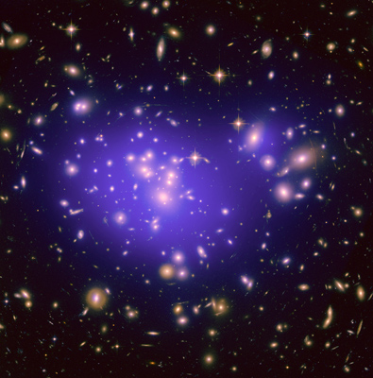

ნახ. 2.5. ფარულ მატერია გალაქტიკათა გროვაში

თუმცა, ალბათ, ალბათ ყველაზე დიდი სიურპრიზი იმ მონაცემებიდან, რომელიც WMAP თანამგზავრიდან იყო მიღებული, და რამაც შესძრა მთელი სამეცნიერო საზოგადოებრიობა, იყო ფაქტი, რომ სამყაროს 73%, მისი უდიდესი ნაწილი, შედგება ენერგიის სრულიად უცნობი ფორმისაგან, „ფარული ენერგიისგან“ ან უხილავი ენერგიისაგან, რომელიც ვაკუუმის სივრცეშია დამალული. თვით აინშტაინის მიერ 1917 წელს შემოტანილი და მის მიერვე უარყოფილი (უდიდესმა ფიზიკოსმა ამას თავისი „უდიდესი შეცდომა“ უწოდა) ცნება „ფარული ენერგია“, იგივე რაც სიცარიელის ენერგია, ცარიელი კოსმოსის ენერგია, კვლავ გამოდის ავანსცენაზე, როგორც სამყაროს მამოძრავებელი ძალა. მეცნიერები თვლიან, რომ „ფარული ენერგია“ ქმნის ანტიგრავიტაციულ ველს, რომელიც გალაქტიკებს სხვადასხვა მხარეს ექაჩება და სამყაროს საბოლოო ბედი სწორედ „ფარული ენერგიით“ იქნება განპირობებული.
დღეისათვის არავის აქვს წარმოდგენა, საიდან გაჩნდა ეს „სიცარიელის ენერგია“.
თუ ვისარგებლებთ სუბატომური ნაწილაკების თანამედროვე თეორიით და შევეცდებით ამ „ფარული ენერგიის“ მნიშვნელობის გამოთვლას, მივიღებთ რიცხვს, რომელიც ნორმას 10¹²⁰-ით სცილდება. ასეთი განსვლა თეორიასა და ექსპერიმენტს შორის უდიდესისი მეცნიერების ისტორიაში. ეს ერთ-ერთი გადაულახავი (ყოველ შემთხვევაში დღეს-დღეობით) წინააღმდეგობაა – ჩვენი საუკეთესო თეორიის დახმარებითაც კი არ შეგვიძლია გამოვთვალოთ საყაროში ენერგიის უდიდესი წყაროს მნიშვნელობა.

2.4. სამყაროს დასასრული
უილკინსონის ზონდმა არა მარტო მოგვცა საშუალება დაგვენახა ახალგაზრდა სამყაროს დაწვრილებითი პორტრეტი, მან ასევე გაგვიხსნა შთამბეჭდავი სურათი იმისა, თუ როგორ მოკვდება ჩვენი სამყარო. ისევ ის გამოუცნობი ანტიგრავიტაციული ძალა, რომელმაც განაცალკევა გალაქტიკები ერთიმეორისაგან დროთა დასაბამში, ამჯერად უბიძგებს სამყაროს ბედის შესახვედრად. ადრე ასტრონომები თვლიდნენ, რომ სამყაროს გაფართოება ნელდება. ანუ, სამყაროს გაფართოება კიდევ დაახლოებით 35 მილიარდი წელი გაგრძელდება, შემდეგ დაიწყება მისი შეკუმშვა. შეკუმშვის 50 მილიარდ წლიანი პროცესის შემდეგ სამყარო ისევ სუპერადრონად გადაიქცევა. ანუ, სრული ციკლი: დიდი აფეთქება – სრულ გაფართოება – სრული შეკუმშვა დაახლოებით 100 მილიარდი წელი უნდა გაგრძელებულიყო.
ახლა ჩვენ ვხვდებით, რომ სინამდვილეში სამყაროს მოძრაობა ჩქარდება და გალაქტიკები უფრო და უფრო დიდი სიჩქარეებით გვშორდება.
თუ რაიმე კატაკლიზმმა გაფართოების პროცესი არ შეანელა, მაშინ 150 მილიარდი წლის შემდეგ ჩვენი გალაქტიკა – ირმის ნახტომი, საკმაოდ „მიტოვებული“ აღმოჩნდება: უახლოესი გალაქტიკების 99.99% ხილული სამყაროს გარეთ „გაფრინდება“. ნაცნობი გალაქტიკები, რომლებსაც ღამის ცაზე შეიძლება დავაკვირდეთ, იმდენად დიდი სიჩქარით დაგვშორდება, რომ მათი შუქი ჩვენ იმდროინდელებამდე არასოდეს მოაღწევს. თავად გალაქტიკები არ გაქრება, მაგრამ იმდენად შორს აღმოჩნდება, რომ შევძლოთ მათზე ტელესკოპით დაკვირვება. თუმცა ახლა, ხილული სამყარო დაახლოებით 100 მილიარდ გალაქტიკას მოიცავს, „სულ რაღაც“ 150 მილიარდი წლის შემდეგ უახლოეს გალაქტიკათა გროვაში მხოლოდ რამდენიმე ათასი გალაქტიკა დარჩება. კიდევ რამდენიმე ხნის შემდეგ მთელ ხილულ სამყაროში მხოლოდ 36 გალაქტიკა დარჩება, მაშინ როდესაც მილიარდობით გალაქტიკა გაქრება „ჰორიზონტს“ მიღმა. განვითარების ასეთი ვარიანტი იმით აიხსნება, რომ გალაქტიკათა ამ ადგილობრივ ჯგუფში გრავიტაცია საკმაოდ მაღალია რათა გადალახოს გალაქტიკათა ურთიერთდაშორების ძალები. ირონია იმაშია, რომ როდესაც შორეული გალაქტიკები თვალთახედვის არედან გაქრება, მომავალი „ფარული ეპოქის“ ნებისმიერი ასტრონომი საერთოდ ვერ შეამჩნევს სამყაროს გაფართოვებას, რადგან გალაქტიკათა ადგილობრივი ჯგუფი საერთოდ აღარ გაფართოვდება. ზეშორეული მომავლის ასტრონომები – თუ ასეთნი იქნებიან და ღამის ცის კვლევას შეუდგებიან – საერთოდ ვერ გაიგებენ, რომ სამყარო ფართოვდება; უფრო მოსალოდნელია, რომ ისინი მივლენ დასკვნამდე, რომ სამყარო სტატიკურია და მხოლოდ 36 გალაქტიკისაგან შედგება.
თუ ანტიგრავიტაციული ძალები შემდგომშიაც ასეთი სახით იმოქმედებს, მაშინ სამყარო ბოლოს და ბოლოს სიცივისაგან დაიღუპება. სიცოცხლე პლანეტაზე შეწყდება, რადგან შორეული კოსმოსის ტემპერატურა ახლოა აბსოლუტურ ნულთან, ხოლო ასეთ ტემპერატურაზე მოლეკულებიც კი ძლივს „მოძრაობენ“. რაღაც მომენტში, ტრილიონობით ტრილიონი წლის შემდეგ, ვარსკვლავები ნათებას შეწყვეტს, მათი ბირთვული რეაქტორი, დახარჯავს რა მთელ საწვავს, ჩაქრება და სამყარო მუდმივ ღამეში ჩაიძირება. კოსმოსური გაფართოების შედეგად დარჩება ცივი მკვდარი სამყარო, რომელშიც შავი ჯუჯა-ვარსკვლავები, ნეიტრონული ვარსკვლავები და შავი ხვრელები იქნება. ხოლო უფრო შორეულ მომავალში შავი ხვრელებიც გასცემს მთელ საკუთარ ენერგიას, დარჩება მხოლოდ ელემენტარული ნაწილაკების უსიცოცხლო ცივი ნისლეული. ასეთ სამყაროში სიცოცხლე პრინციპულად შეუძლებელია. თერმოდინამიკის მკაცრი კანონები აღკვეთს ინფორმაციის ნებისმიერ გადაცემას ამ გაყინულ გარემოში, და მთელი სიცოცხლე დასრულდება.

2.5. გალაქტიკებისა და ვარსკვლავების ჩამოყალიბება
გალაქტიკა (ძვ. ბერძნულად Γαλαξίας – რძის გზა) – გიგანტური გრავიტაციულად-შეკავშირებული სისტემა, რომელიც შედგება ვარსკვლავების, ვარსკვლავთა გროვების, ვარსკვლავთშორისი აირის, მტვრისა და ფარული მატერიისაგან. გალაქტიკის შემადგენლობაში მყოფი ყველა ობიექტი ბრუნავს მასების საერთო ცენტრის გარშემო. გალაქტიკები – ძალიან დაშორებული ობიექტებია, მანძილს მათგან უახლოესამდე მეგაპარსეკებში ზომავენ, ხოლო ხოლო უშორესამდე – წითელი წანაცვლების ერთეულებში z. სწორედ იმიტომ, რომ ისინი ასე დაშორებულია, შეუიარაღებელი თვალით ცაზე მხოლოდ სამი მათგანის გარჩევა შეგვიძლია: ანდრომედას ნისლეული (ნახ. 2.6), რომლის დანახვა ჩრდილო ნახევარსფეროშია შესაძლებელი, და სამხრეთ ნახევარსფეროში, დიდი და მცირე მაგელანის ღრუბლები (ნახ. 2.7).
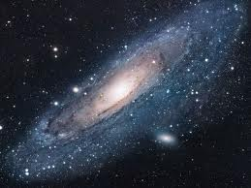

ნახ. 2.6. ანდრომედას ნისლეული

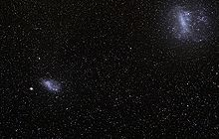

ნახ. 2.7. დიდი და მცირე მაგელანის ღრუბლები

გალაქტიკებში ცალკეული ვარსკვლავების დანახვა შეუძლებელი იყო მე-20 საუკუნის დასაწყისამდე. 1990 წლების დასაწყისამდე უკვე 30 გალაქტიკაში შეიძლებოდა ცალკეული ვარსკვლავების გარჩევა და ყველა ეს გალაქტიკა ადგილობრივ ჯგუფში შედიოდა. კოსმოსური ტელესკოპის „ჰაბლის“ გაშვებისა და დედამიწაზე 10 მეტრიანი ტელესკოპების გამოყენების შემდეგ იმ გალაქტიკათა რიცხვი, რომლებშიაც შესაძლებელი გახდა ცალკეული ვარსკვლავების გარჩევა, მკვეთრად გაიზარდა.
გალაქტიკების გარეგნული სახე საკმაოდ მრავალფეროვანია. გამოჩენილმა ამერიკელმა ასტრონომმა-დამკვირვებელმა ედვინ ჰაბლმა (1889-1953), შეარჩია გალაქტიკების კლასიფიცირების ყველაზე მარტივი ხერხი – გარეგნული სახის მიხედვით. მან გალაქტიკები 3 ტიპად დაჰყო: ელიფსური (ნახ. 2.8) – აღინიშნება Е (elliptical), სპირალური (ნახ. 2.9, 2.10) – (Spiral) და არაწესიერი (ნახ. 2.11) – (irregular).
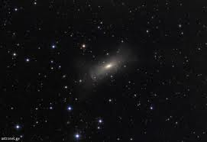

ნახ. 2.8. ელიფსური გალაქტიკა

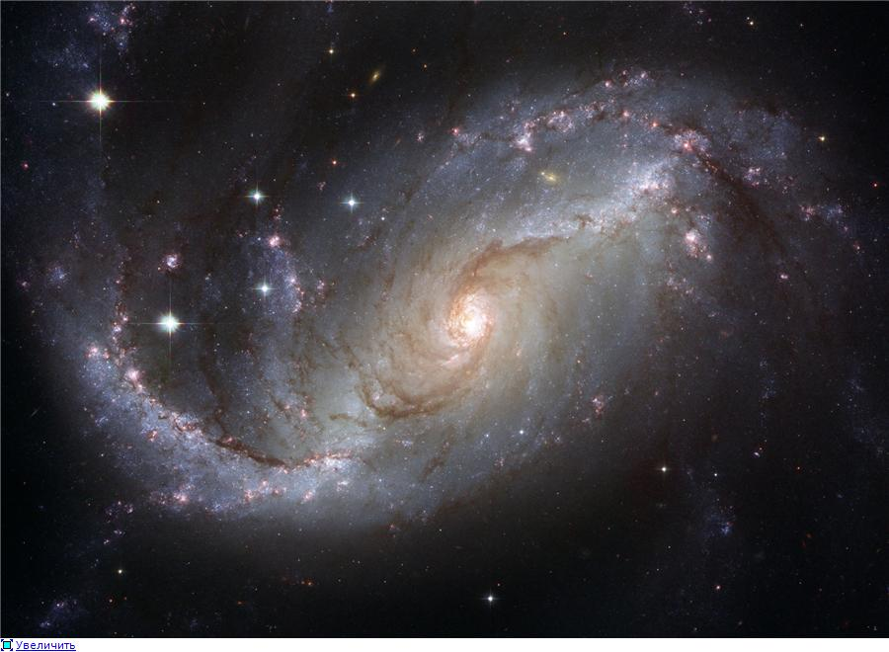

ნახ. 2.9. სპირალური გალაქტიკა NGC 1672: ჰაბლის ტელესკოპით გადაღებული

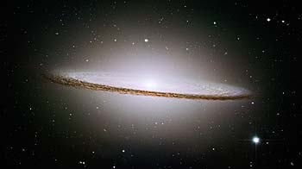

ნახ. 2.10. გალაქტიკა „სომბრერო“. სპირალური გალაქტიკის კაშკაშა თეთრ დისკოს გარს მტვრის სქელი ზოლები აკრავს. გალაქტიკის დიამეტრი 50000 სინათლის წელიწადია ის დედამიწიდან 28 მილიონი სინათლის წელიწადითაა დაშორებული

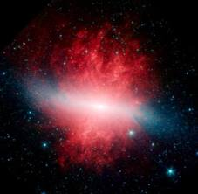

ნახ. 2.11. არაწესიერი გალაქტიკა
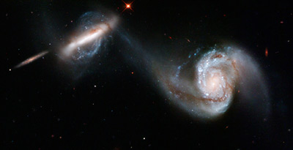

ნახ. 2.12. ორი გალაქტიკა გრავიტაციული ძალის გავლენით ერთმანეთს უახლოვდება. ეს ასეულთაგან გალაქტიკების შერწყმის ერთ–ერთი შემთხვევაა ჩვენ მეზობელ სამყაროში

გალაქტიკების ფორმირება დაიწყო სამყაროს გაფართოების დაწყებიდან დაახლოებით სამი მილიარდი წლის შემდეგ, ნეიტრინოს ღრუბლების თავმოყრის ადგილებში, რომლებიც ე.წ. გრავიტაციულ ორმოებს წარმოადგენს. ამ ორმოებში ჩაედინებოდა გაზი და მტვერი, საიდანაც დაიწყო გალაქტიკების შექმნა. ასეთ ადგილებში 10⁴⁰ ტონა რიგის არაერთგვაროვნების შეგროვებისას იწყება ნივთიერებების კუმშვის ზრდა უმეტესად ორი საპირისპირო მიმართულებით, რის შედეგად სფერული სახის ფორმები, რომლებსაც გააჩნიათ ცენტრალური მასის გარშემო მაბრუნებელი მომენტი, თანდათან გადაიქცევა ბლინის მსგავს შემკვრივებად, რომელსაც საბოლოოდ მივყავართ სპირალური გალაქტიკის წარმოშობამდე. სფერული შემკვრივება ბრუნვითი მოძრაობის გარეშე გარდაიქმნება ელიფსურ გალაქტიკად, ხოლო ღრუბელი მნიშვნელოვანი ცენტრალური შემკვრივების გარეშე და მაბრუნებელი მომენტის არსებობისას – არაწესიერ ფორმის გალაქტიკად.
სამყაროში ამჟამად 10¹⁴ გალაქტიკას ითვლიან. პასუხი კითხვაზე, თუ რამდენი ვარსკვლავია გალაქტიკაში დამოკიდებულია გალაქტიკის ტიპზე. პატარა გალაქტიკას ჯუჯა გალაქტიკა ეწოდება. ის საკმაოდ მცირეა იმისათვის, რომ სპირალური ფორმა წარმოქმნას, როგორიც აქვს მაგალითად ირმის ნახტომს ან ანდრომედას. ჯუჯა გალაქტიკას შეიძლება 10 მილიონამდე ვარსკვლავი ჰქონდეს. ჯუჯა გალაქტიკები მუდმივად შთაინთქმება უფრო დიდი წარმონაქმნების მიერ.
ჩვენთან ყველაზე ახლო სივრცეში დაიკვირვება უმეტესად სპირალური გალაქტიკები. ჩვენი გალაქტიკაც, სახელდობრ, ასეთ სისტემას განეკუთვნება. მასში ასტრონომები ∼ 200 მილიარდ ვარსკვლავს ითვლიან, საერთო მასით 3⋅10³⁸ ტონა. ამათგან დედამიწიდან მხოლოდ 2 მილიარდი ვარსკვლავი ჩანს. მეზობელი – ანდრომედა უფრო მასიურია ვიდრე ირმის ნახტომი. მასში დაახლოებით 1 ტრილიონი ვარსკვლავია. ირმის ნახტომი სივრცეში 600კმ/წმ სიჩქარით მოძრაობს. როგორც აღვნიშნეთ, მას სპირალური ფორმა აქვს და კვეთაში ორმხრივ ამოზნექილ თხელ ლინზას მოგვაგონებს რომლის დიამეტრი ∼100 ათასი და სისქე კი – დაახლოებით ათასი სინათლის წელიწადია, თუმცა მკვეთრი საზღვარი მას არ აქვს, რადგან საზღვართან ვარსკვლავთა სიმკვრივე ნულამდე ეცემა (ნახ. 2.13, 2.14).

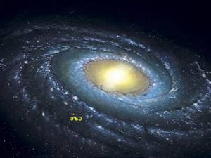
ნახ. 2.13. ჩვენი გალაქტიკა – ირმის ნახტომი

გალაქტიკის ცენტრში განლაგებულია მისი 1000-2000 პარსეკის დიამეტრის ბირთვი – ვარსკვლავების გიგანტური დაჯგუფება. ბირთვი ჩვენგან დაახლოებით 30000 სინათლის წელიწადის მანძილზეა მშვილდოსანის თანავარსკვლავედის მიმართულებით, მაგრამ თითქმის მთლიანადაა დაფარული ღრუბლების მკვრივი ფარდით, რაც ხელს უშლის ვიზუალურ და ფოტოგრაფიულ დაკვირვებას.
ჩვენი გალაქტიკის მასის შეფასება სხვადასხვა მეთოდებით ხდება და ტოლია 2⋅10¹¹ მზის მასისა (მზის მასა უდრის 1.9891⋅10³⁰კგ.) ამასთან მისი 1/1000 შედგება ვარსკვლავთშორისი აირისა და მტვრისაგან. თუ ჩვენ გალაქტიკას ზემოდან დავხედავთ, დავინახავთ, რომ მას სპირალური სტრუქტურა აქვს. ამასთან ჩვენ ვცხოვრობთ ორ სპირალურ შტოს შორის არეში რომელიც საკმაოდ ღარიბია ვარსკვლავებით.
გალაქტიკის ბირთვის ზომები ერთი პარსეკის (3,26 სინათლის წელიწადი) რიგისაა. მასში თავმოყრილია მთელი ვარსკვლავების 10%, რომელთა უმეტესობა მოთავსებულია დისკოში და მოძრაობს ∼ 200 კმ/წმ საშუალო სიჩქარით.
ვარსკვლავების ფორმირება იწყება გალაქტიკის ჩამოყალიბებისთანავე. ყველაზე ძველი ვარსკვლავების ასაკი 12-15 მილიარდი წელია. მზის ასაკი 5 მილიარდი წელია. სამყაროში ვარსკვლავების საერთო რაოდენობაა ≈10^{22.}

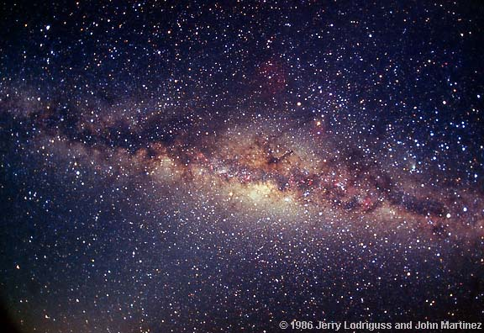

ნახ. 2.14. ა). გალაქტიკა ირმის ნახტომის ცენტრი

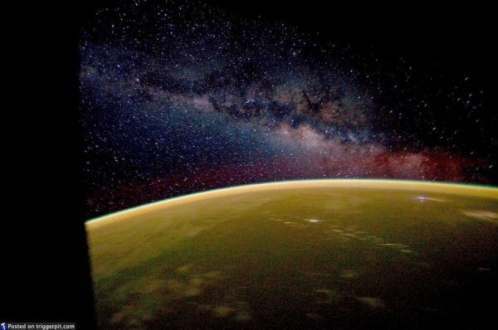

ნახ. 2.14. ბ). ასე გამოიყურება ირმის ნახტომი, როდესაც ღამის ქალაქების სინათლე ხელს არ უშლის. ფოტო გადაღებულია კოსმოსური აპარატიდან

2.6. გალაქტიკური წელიწადის დროები

გალაქტიკაში მოგზაურობისას მზის სისტემა, რომელიც სუსტად ელიფსურ ორბიტაზე მოძრაობს, (∼220 მლნ. წელი) ერთ შემოვლაზე სამჯერ გადაკვეთს გალაქტიკის შტოებს, სადაც ვარსკვლავთშორისი აირის, მტვერის ღრუბლებისა და ვარსკვლავების „ბინადართა“ სიმკვრივე გაცილებით მაღალია (ნახ. 2.15).
მზის სისტემა ასევე ასრულებს ვერტიკალურ მოძრაობას გალაქტიკური სიბრტყის მიმართ, გადაკვეთს მას ყოველ 30-35 მილიონ წელიწადში და მოექცევა გალაქტიკის ან ჩრდილოეთ ან სამხრეთ ნახევარსფეროში.
მთლიანობაში სამყაროში ყველაფერი ვიბრაციებსა და ციკლებზეა დამოკიდებული. დროს, რომელიც სჭირდება გალაქტიკას სამყაროს ცენტრალური ბირთვის გარშემოვლისათვის, – ზოგიერთთა აზრით 10.8 მილიარდი წელიწადი, – უნივერსალური ციკლი ეწოდება. უნივერსალური ციკლი – ეს განშლად სპირალზე ბრუნვაა და არა ჩვეულებრივი ბრუნვა დიადი ცენტრალური მზის ირგვლივ.

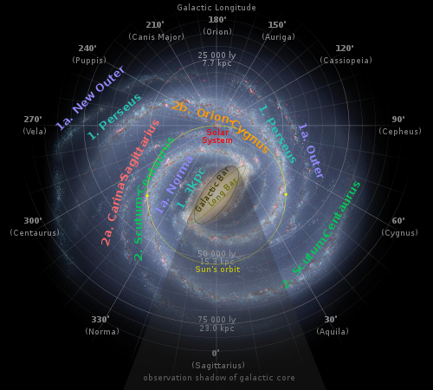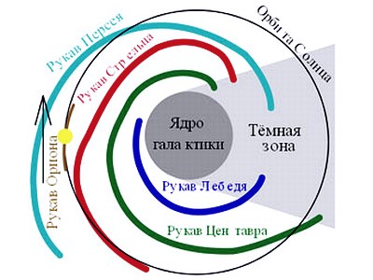

ნახ. 2.15. ჩვენი გალაქტიკა – ირმის ნახტომი
ასტრონომთა შეფასებით, ჩვენ გალაქტიკური წელიწადის შემოდგომის პერიოდში ვცხოვრობთ. რა მოხდება, როდესაც გალაქტიკური ზამთარი დადგება? მზის სისტემის მიერ გალაქტიკის შტოების გადაკვეთის მომენტი თანხვდება გლობალურ კატაკლიზმებს და დედამიწის ბიოსფეროს ევოლუციური პერიოდების ცვლილებას, რომელიც საშუალოდ 72 მილიონი წლის პერიოდულობით მეორდება. ეს ბუნებრივია, რადგან შტოს გავლისას მკვეთრად მატულობს გაზისა და მტვრის აკრეცია.
მზის სისტემის შესვლისას გალაქტიკურ შტოში (მკვრივ აირისა და მტვრის ღრუბლებში შესვლის მომენტში) ხდება დედამიწის მახლობელი კოსმოსური სივრცის დამტვერიანობის მატება და ტემპერატურა დედამიწაზე მკვეთრად ეცემა. იწყება გლობალური გამყინვარების პერიოდი. მაგალითად, 283 მილიონი წლის წინანდელი გამყინვარების განამარხებული კვალი ინდოეთშია ნაპოვნი.
სამი გალაქტიკური შტოს – სამი კატასტროფული ბარიერის: Perseus – პერსევსი, Scutum Centaurus-ცენტავრის ფარი, Sagittarius – მშვილდოსანი. მზის სისტემისათვის ყველაზე მტვრიანია ცენტავრას შტო. მას მზე გალაქტიკურ წელიწადში ერთხელ გადაკვეთს, და სწორედ ამ დროს დგება გლობალური გამყინვარება (ცხრილი 2.2).

ცხრილი 2.2
გლობალური და კონტინენტური გამყინვარებანი დედამიწის ისტორიაში
სახელწოდება | ასაკი, მლნ. წელი | შტო
იურული გლობალური გამყინვარება | 140 | ცენტავრა
კარბონული გლობალური გამყინვარება | 280 | მშვილდოსანი
ვენდური გლობალური გამყინვარება | 570 | ცენტავრა
ნეოპროტეროზოული გამყინვარება | 790 | ცენტავრა
ჰურონული გამყინვარება | 1000 | ცენტავრა
ტიმისკამინსკური გამყინვარება | 1200 | ცენტავრა
პალეოპროტეროზოული გამყინვარება | 1650 | ცენტავრა
რიასული გამყინვარება | 2000 | მშვილდოსანი
ნეოარქეული გამყინვარება | 2650 | მშვილდოსანი

2.7. როგორ იბადება ვარსკვლავები

სტანდარტული ვარსკვლავი, ისეთი, როგორც ჩვენი მზეა, ყალიბდება როგორც გაიშვიათებული წყალბადის უზარმაზარი სფერო, რასაც პროტოვარსკვლავს უწოდებენ; გრავიტაციის გავლენით ის თანდათანობით იკუმშება და ამ დროს მისი ბრუნვის სიჩქარე მატულობს (რაც ხშირად იწვევს ორმაგი ვარსკვლავური სისტემის წარმოქმნას, როცა ორი ვარსკვლავი ერთმანეთს მისდევს ელიფსურ ორბიტაზე, ან პლანეტების წარმოქმნას ვარსკვლავის ბრუნვის სიბრტყეში). ვარსკვლავის ბირთვი ძლიერ ცხელდება, ტემპერატურა დაახლოებით 10 მლნ გრადუსს აღწევს და ხანდახან აჭარბებს კიდეც. ამ დროს ხდება წყალბადის ნუკლეოსინთეზი ჰელიუმის წარმოქმნით.
ვარსკვლავის წვის პროცესი შეიძლება 10 მილიარდი წელი გაგრძელდეს, ჯერ წყალბადი იწვება, შემდეგ ჰელიუმი. ჩვენი მზე ამ პროცესის შუა წერტილში იმყოფება. მას შემდეგ, რაც წყალბადის დაიწვება, წვას ჰელიუმი დაიწყებს, რის შედეგად მზე წარმოუდგენლად გაფართოვდება – თითქმის მარსის ორბიტამდე – და „წითელ გიგანტად“ გადაიქცევა. მას შემდეგ, რაც ჰელიუმის საწვავი გამოილევა, ბირთვის გარე ფენები გაიფანტება და გაშიშვლდება ბირთვი – დედამიწის ტოლა „თეთრი ჯუჯა“. აი ასეთი „თეთრი ჯუჯას“ სახით ეგებება სიკვდილს მცირე – დაახლოებით ჩვენი მზის ტოლი ზომის ვარსკვლავები.
ვარსკვლავებში, რომელთა მასა მზის მასას 10-40-ჯერ აღემატება, ნუკლეოსინთეზის პროცესი გაცილებით სწრაფად მიმდინარეობს. როდესაც ვარსკვლავი წითელი ზეგიგანტი ხდება, მის ბირთვში სწრაფად მიმდინარეობს მსუბუქი ელემენტების სინთეზი, ამიტომ ვარსკვლავი რაღაც ჰიბრიდის სახეს იღებს: თეთრი ჯუჯა წითელი გიგანტის შიგნით. ამ თეთრ ჯუჯაში შესაძლებელია მსუბუქი, ელემენტების პერიოდული სისტემის შემადგენელი ელემენტების, სინთეზი (რომელთა ატომური წონა რკინის ატომურ წონაზე ნაკლებია). როდესაც ნუკლეოსინთეზის პროცესი აღწევს ეტაპს, რომლის დროსაც წარმოიქმნება რკინა როგორც ელემენტი, ნუკლეოსინთეზის პროცესში ენერგია აღარ გამომუშავდება და, მილიარდობით წლის შემდეგ ბირთვული საბერველი წყვეტს მუშაობას. ამ მომენტში ხდება კოლაფსი, ვარსკვლავში ვითარდება უზარმაზარი წნევა, რაც ფაქტობრივად ელექტრონებს ბირთვში ჩაპრესავს. (წარმოქმნილი წნევა შესაძლებელია 400 მილიარდჯერ აჭარბებდეს წყლის სიმკვრივეს). შედეგად ტემპერატურა ტრილიონობით გრადუსს აღწევს. გრავიტაციის ენერგია, რომელიც კონცენტრირებულია ამ უმცირესს ობიექტში, იწვევს აფეთქებას და ზეახალ ვარსკვლავს წარმოშობს. აფეთქების მაღალი ტემპერატურა კვლავ იწვევს ნუკლეოსინთეზის პროცესს და იწყება იმ ელემენტების სინტეზი, რომელთა ატომური წონა, ელემენტების პერიოდული სისტემის მიხედვით, რკინის ატომურ წონაზე მაღალია.
ზეახალი ვარსკვლავის შემდეგ რჩება ის, რასაც დღეს ნეიტრონულ ვარსკვლავს ვუწოდებთ, რომელიც შედგება მკვრივი ბირთვული ნივთიერებისაგან, რომელიც დაახლოებით 30 კმ–მდეა შეკუმშული (პირველად ნეიტრონული ვარსკვლავების არსებობა ფრიც ცვიკიმ იწინასწარმეტყველა 1933 წელს, მაგრამ ეს წინასწარმეტყველება იმდენად ფანტასტიკური ჩანდა, რომ ათეული წლების განმავლობაში მეცნიერები მის სიტყვებს ყურადღებას არ აქცევდნენ). რადგანაც ნეიტრონული ვარსკვლავი არარეგულარულად ასხივებს და ამასთანავე, უზარმაზარი სიჩქარით ბრუნავს, იგი მბრუნავ შუქურას ჰგავს, რომელიც სინათლეს ბრუნვის პროცესში ასხივებს. დედამიწიდან დაკვირვებისას გვეჩვენება, რომ ნეიტრონული ვარსკვლავი პულსირებს, აქედან მოდის მისი სახელწოდება – პულსარი.
ძალიან დიდი ვარსკვლავებისაგან, რომელთა მასა, შესაძლოა 40-ჯერ ჭარბობს მზის მასას და რომლებიც საბოლოოდ აფეთქდება როგორც ზეახალი ვარსკვლავი, შეიძლება დარჩეს ნეიტრონული ვარსკვლავი, რომლის მასა 3-ჯერ აღემატება მზის მასას. ამ ნეიტრონული ვარსკვლავის გრავიტაცია იმდენად მაღალია, რომ მან შეიძლება სძლიოს ნეიტრონებს შორის მოქმედ განზიდვის ძალას, მოხდება კოლაფსი და ვარსკვლავი გადაიქცევა სამყაროს ალბათ ყველაზე უჩვეულო ობიექტად – შავ ხვრელად.

2.8. მზის სისტემის ფორმირება

ვარსკვლავები და მათი პლანეტური სისტემები წარმოიშობა აირისა და მტვრის ნისლეულებიდან. პირველად ასეთი აზრი გამოთქვა გერმანელმა ფილისოფოსმა ემანუილ კანტმა (1724-1804). ეს ჰიპოთეზა შემდგომში განავითარა ფრანგმა ასტრონომმა, მათემატიკოსმა და ფიზიკოსმა პ. ლაპლასმა. კანტ-ლაპლასის ჰიპოთეზის მოხედვით მზე და პლანეტები წარმოიშვა ცხელი გაზისა და მტვერის ნისლეულებიდან. შემდგომ ოტო შმიტმა გამოთქვა მოსაზრება, რომ მზე და პლანეტები წარმოიშვა არა ცხელი, არამედ ცივი ნისლეულებიდან.
ამ ჰიპოთეზის თანახმად, მზის სისტემის ფორმირება მოხდა აირისა და მტვრის ღრუბლიდან, რომელიც ჩვენი გალაქტიკის ეკვატორულ სიბრტყეში მდებარეობდა. ღრუბლის მასა 2-3 M_{მზ} მასის ტოლი იყო და შედგებოდა როგორც აქროლადი კომპონენტების: წყალბადის, ჰელიუმის, აზოტის, ჟანგბადის, წყლის ორთქლის, მეთანისა და ნახშირბადისაგან, ასევე მტვრის ნაწილაკებისაგან: სილიციუმის, მაგნიუმის და რკინის ოქსიდების სახით. ღრუბლის ტემპერეტურა იყო –220⁰C. თავიდან იგი იყო ერთგვაროვანი, შემდგომ, მასში შემთხვევითი გაჩენილ გამკვრივებათა გარშემო, გრავიტაციული ძალების გავლენით, წარმოიქმნა მზე და პლანეტები.
მსგავსი ღრუბლებიდან მზის მსგავსი ვარსკვლავის წარმოქმნის შესაძლებლობა მოდელირებული იქნა გამომთვლელ მანქანაზე, 1980 წელს ს.შტალერისა და რ.ტაამის მიერ. ამ ღრუბლის რადიუსი იყო 10¹²კმ ან 6700 ასტრონომიულ ერთეული ანუ შეესაბამებოდა მზის სისტემის თანამედროვე ზომებს. მზის მოქმედების არე აღნიშნულზე გაცილებით მეტია. ვარსკვლავის ბირთვის აკრეცია ხორციელდებოდა ნივთიერების დალექვის ანუ ეგრეთ წოდებულ 10⁶კმ რადიუსის მქონე დარტყმითი ფრონტის ზონაში. ეს სიდიდე რამდენადმე აღემატება მზის რადიუსს. ამ პროცესის ხარჯზე მზე ყოველწლიურად მზის მასის 10⁻⁵ M_{მზ} ნაწილით, ანუ 2⋅10²² ტონით იზრდებოდა. ეს სიდიდე თანამედროვე მზის მასას აღემატება. 1000 წლის შემდეგ ყალიბდება ბირთვი, რომლის რადიუსია 3.5 M_{მზ}, ხოლო მასა 0.01 M_{მზ}. 20 000 წლის შემდეგ ტემპერატურა მზის ცენტრში აღწევს 1 მილიონ ⁰C და იწყება ბირთვული რეაქცია – დეიტერიუმის ბირთვის გარდაქმნა ჰელიუმის ბირთვად.
მართალია დეიტერიუმის კონცენტრაცია ჩვეულებრივ წყალბადში არაა დიდი (10⁻⁵), მაგრამ ხელს უწყობს ვარსკვლავების აალებას. მკვლევართა აზრით ეს რეაქცია მიმდინარეობს არა ბირთვის ცენტრში, არამედ მის პერიფერიაზე. კონვექციის ხარჯზე იწყება ნივთიერების ძლიერი არევა. ვარსკვლავი აგრძელებს შეკუმშვას. გამოსხივებული ინფრაწითელი სხივების მოქმედებით ცენტრიდან 10⁹კმ მანძილზე წარმოიქმნება მისი გარეგანი გახურებული მტვერიანი ფოტოსფერო. 10⁸კმ მანძილზე (ვენერას თანამედროვე ორბიტის რადიუსი) მტვერის ნაწილაკები ატომებად დისოცირდება.
56000 წლის შემდეგ ვარსკვლავის მთელი მასა გარდა ბირთვისა 0.03 M_{მზ}, ერთვება კონვექციის პროცესში. მზის ტიპის ვარსკვლავები სათანადო მასას აგროვებს 100000 წლის განმავლობაში. მათი რადიუსი აღწევს 4,7 M_{მზ}, ნათობა 66-ჯერ აღემატება მზის თანამედროვე ნათობას (მზის L_{მზ}=3.9⋅10²⁰ მვტ). მისი ზედაპირული ფენების ტემპერატურა აღწევს 7310 K. ვარსკვლავზე ნივთიერების აკრეციის შეწყვეტის შემდეგ მისი ფოტოსფეროს ტემპერატურა დღეღამის შემდეგ ეცემა 4250 K-მდე, ხოლო ნათობა კი 6,4 L_{მზ}. ამ დროისათვის ბირთვული რეაქციის მიმდინარეობისათვის საკმარისი დეიტერიუმის რაოდენობა მხოლოდ 3000 წლისათვისაა საკმარისი და მხოლოდ 25 მლნ. წლის შემდეგ აღწევს ტემპერატურა მზის ბირთვში 14 მილიონ ⁰C, ანუ ხდება საკმარისი იმისათვის, რომ ჰელიუმის ბირთვში მოხდეს პროტონების და ნეიტრონების შერწყმა. თუმცა ამის შემდეგ უნდა გავიდეს კიდევ 25 მილიონი წელი, მანამ, სანამ ვარსკვლავი ნამდვილ ვარსკვლავად არ გარდაიქმნება.
მთლიანობაში მზის წარმოქმნის პროცესი იკავებს 50 მილიონ წელს. ასეთი ღრუბლების პერიფერიებზე ხდება პლანეტების ფორმირება. დედამიწის მსგავსი პლანეტების წარმოქმნას ∼ 100 მილიონი წელი სჭირდება. ამჟამად ითვლება, რომ მზე წარმოიქმნა 4.6 მილიარდი წლის წინათ, ხოლო დედამიწა და მისი მსგავსი პლანეტები 4.55 მილიარდი წლის წინათ. იუპიტერის და სატურნის ფორმირების პროცესი მიმდინარეობდა 100 მილიონ წელს, ხოლო ურანის და ნეპტუნისა 0,5 მილიარდი წელი.
ვარსკვლავების და პლანეტების წარმოქმნის აქ განხილულ სქემას ბევრი ასტრონომი უჭერს მხარს. გალაქტიკაში ბევრია ანოლოგიური ღრუბელი, რომლებშიც ვარსკვლავებისა და პლანეტების წარმოქმნის პროცესი დღესაც გრძელდება. ვარსკვლავთწარმოქმნის არეთა ზომები ჩვეულებრივ 0.5-10 სინათლის წელიწადია, მასა – 10²-10⁶ M_{მზ}, ნათობა – 10³-10⁷ L_{მზ} და აირის სიმკვრივე – 10⁴-10⁶ ატომი/სმ³. რიგი ობიექტებისა რომლებიც წარმოქმნის პროცესშია დაფიქსირებულია ჩვენგან 1.5-30 ათასი სინათლის წელიწადის მანძილზეა. ამგვარი აირისა და მტვრის ღრუბლის ტემპერატურაა 20-70 K. ბევრი ნისლეული, რომლებიც ჩვენ გალაქტიკაშია აღმოჩენილი, ასხივებს ზემაღალი სიხშირის დიაპაზონის რადიოტალღებს. მათი მაზერი ეწოდება.
პლანეტების წარმოქმნის პროცესი მთელი რიგი მკვლევარების მიერ იქნა მოდელირებული, საიდანაც ჩანს, რომ მზის ტიპის ვარსკვლავებს შეიძლება ჩამოუყალიბდეს პლანეტები როგორც მასების, ისე ვარსკვლავამდე მანძილის სხვადასხვა მნიშვნელობის დროს. მკვლევარები ასევე შეეცადნენ შეეფასებინათ პროტოპლანეტური ღრუბლის მინიმალური მასა. მისი თანამედროვე მასა, როგორც ცნობილია, ტოლია მთელი მზის სისტემის მასის 0.134%-ისა.
ამერიკელმა მეცნიერმა ს.დოლომმა აჩვენა, რომ პროტოპლანეტური ღრუბლის მასა 0,2 M_{მზ} მასის ტოლი რომ ყოფილიყო, მაშინ მთელი ეს მასა მთლიანად, უფრო ერთ, მზისმაგვარ, მზის თანამგზავრად ჩამოყალიბდებოდა, ვიდრე რამდენიმე პლანეტად. აქვე შეიძლება აღინიშნოს, რომ ჩვენ გალაქტიკაში მზეების გარშემო არსებობს მრავალი მზისმაგვარი ობიექტი.
მზეზე, დედამიწის ჯგუფის პლანეტებსა და მეტეორიტებზე გვხვდება მენდელეევის პერიოდულ სისტემაში შემავალი თითქმის ყველა ელემენტი. აირისა და მტვრის ღრუბელში მძიმე ქიმიური ელემენტები შეიძლებოდა მოხვედრილიყო მხოლოდ ზეახალი ვარსკვლავების აფეთქებით. მკვლევარებმა დაადგინეს, რომ მძიმე ელემენტების 85%, რომლებიც გვხვდება დედამიწის ქანებში, მთვარესა და მეტეორიტებში წარმოიქმნა 8-10 მილიარდი წლის წინათ, ე.ი. გალაქტიკის არსებობის ადრეულ პერიოდში. თუმცა მძიმე ელემენტების 11-13%-ის ასაკი დაახლოებით 5 მილიარდი წელია, ანუ ისინი “შეშხაპუნებულ” იქნა აირისა და მტვრის ღრუბლებში მზის სისტემის წარმოქმნის წინ. გარდა ამისა, ზეახალი ვარსკვლავის აფეთქება აღმოჩნდა ის გამშვები მექანიზმი, რომელმაც ხელი შეუწყო მზის სისტემის წარმოქმნის დაჩქარებას. ეს ჰიპოტეზა დადასტურებული იქნა ამერიკელი პლანეტოლოგების მიერ, ილინოისისა და ჩიკაგოს უნივერსიტე-ტში, 2 ტონიანი მეტეორიტის – ალენდას შესწავლით, რომელიც 1969 წელს მექსიკის ჩრდილოეთით ჩამოვარდა. ის ჩამოყალიბდა მზის სისტემის ფორმირების ადრეულ ეტაპზე. მეტეორიტის ნიმუშების შესწავლით დაადგინეს, რომ მისი შემადგენელი სხვადასხვა ქიმიური ელემენტების იზოტოპების თანაფარდობა განსხვავებულია დედამიწის და მთვარის ქანების ანალოგიური თანაფარდობებისაგან. იზოტოპური ანალიზის საფუძველზე მეცნიერებმა დაასკვნეს, რომ ზეახალი ვარსკვლავის აფეთქება მოხდა 1 მილიონი წლით ადრე მზის სისტემის ფორმირებამდე. პლანეტოლოგებმა აგრეთვე დაადგინეს, რომ მზის სისტემის ჩამოყალიბებაში მონაწილეობას ღებულობდა ოთხი კომპონენტი: ვარსკვლავშორისი გაზი, ახალი და ზეახალი ვარსკვლავების მტვერი და ნივთიერება, რომელიც აგრეთვე აირისა და მტვერისაგან შედგებოდა. ზეახალი ვარსკვლავის აფეთქების პროდუქტი შეერია პირველადი ნისლეულის გაზსა და მტვერს, მას შემდეგ, რაც მისი აფეთქებით წარმოქმნილმა დარტყითმა ტალღამ მიაღწია პროტომზის ნისლეულს. ამ დარტყმამ გამოიწვია აღნიშნული ნისლეულის კოლაფსი და შედეგად მზის და პლანეტების წარმოქმნა.
მზის სისტემის ფორმირებისას – 4.6 მილიარდ წლის წინ – ჩვენი მნათობი მიეკუთვნებოდა ახალგაზრდა ვარსკვლავების კლასს და როგორც ზოგიერთი ასტრონომი ვარაუდობს, ბრუნავდა სიჩქარით – 5000 ბრ/დღეღამეში ანუ 200-ჯერ უფრო სწრაფად ვიდრე დღეს. ბრუნვის ასეთი სიჩქარისას მზიდან გამოიტყორცნებოდა დამუხტული ნაწილაკების მძლავრი ნაკადი. მათი ზემოქმედებით მოხდა პლანეტების გაცხელება. ასე შეიძლებოდა მთლიანად გამდნარიყო მერკური და 160 კმ და უფრო ნაკლები დიამეტრის ასტეროიდები. შემდგომ მაგნიტური დამუხრუჭების შედეგად მზის ბრუნვა შენელდა და მიაღწია თანამედროვე მნიშვნელობას – 25 ბრ/დღეღამეში.
დიდხანს ითვლებოდა, რომ მთელი გეოლოგიური ისტორიის განმავლობაში მზის ნათობა არ შეცვლილა. თუმცა, ბოლო ხანებში ასტროფიზიკოსები მივიდნენ დასკვნამდე, რომ დედამიწის არსებობის მანძილზე მზის ნათობა 40%-ით გაიზარდა ანუ ყოველი მილიარდი წლის განმავლობაში 7%-ით იზრდებოდა, რის გამოც, ტემპერატურა დედამიწის ზედაპირთან გაიზარდა 30⁰C-ით. მზის თანამედროვე ნათობისას, დედამიწის ზედაპირზე ატმოსფეროს არარსებობის პირობებში, ტემპერატურა დედამიწის ზედაპირთან იქნებოდა -18⁰C, თუმცა სათბურის ეფექტის არსებობის გამო იგი 33⁰C-ით მაღალია და აღწევს +15⁰C.

პარსეკი (შემოკლებით პს) – სიგრძის ერთეული, რომელიც გამოიყენება მანძილის გასაზომად ასტრონომიაში. დასახელება შედგენილია სიტყვებისაგან parallax და second. ეკვივალენტური განსაზღვრის თანახმად, პარსეკი არის მანძილი რომლიდანაც დედამიწის ორბიტის საშუალო რადიუსი (ტოლია 1 ა.ე.), რომელიც ხედვის კუთხის პერპენდიკულარულია, ჩანს ერთი კუთხური სეკუნდის (1″) კუთხით. 1 პს =360·60·60/2π ა.ე. ≈ 206 264,8 ა.ე.= 3,0856776·1016 მეტრი = 30,8568 ტრლნ. კმ (პეტამეტრი) = 3,2616 სინათლის წელიწადი. იხმარება ჯერადი ერთეულებიც: კილოპარსეკი (კპს, kpc), მეგაპარსეკი (მპს, Mpc), გიგაპარსეკი (გპს, Gpc). სინათლის წელიწადი: 9 460 730 472 580 800 მეტრი (დაახლოებით 9.5 პეტამეტრი), 63 241.1 ასტრონომიული ერთეული (ა. ე.), 0.306 601 პარსეკი ზოგიერთი მანძილი: - 1 ასტრონომიული ერთეული (ა. ე.) შეადგენს 4,848·10⁻⁶ პარსეკს; - მანძილი მზიდან უახლოეს ვარსკვლავამდე (პროქსიმა ცენტავრა) შეადგენს 1,3 პარსეკს; - მანძილი მზიდან გალაქტიკის ცენტრამდე – დაახლოებით 8 კპს; - ჩვენი გალაქტიკის დიამეტრი დაახლოებით 30 კპს; - მანძილი ანდრომედას ნისლეულამდე – 0,77 მპს; - უახლოესი გალაქტიკების დიდი გროვა, ქალწულის გროვა, 18 მპს მანძილზეა; - 10 პარსეკ მანძილს სინათლის სხივი გადის 32 წელიწადში, 7 თვესა და 6 დღეში (შეადარე: მანძილს მზიდან დედამიწამდე სინათლის სხივი 8,31 წუთში ფარავს).

